工程类型:javaWeb===>SpringMVC+Mybatis

支持数据库Mysql：

版本:mysql-installer-community-8.0.12.0

管理工具:navicat 版本:navicat120_premium_cs_x64

前端：Jsp/H5+Jquery+BootStrap，后续使用vue逐渐替换jQuery

JDK:1.8

TOMCAT:9.0

IDE:InteillJ IDEA

基础结构

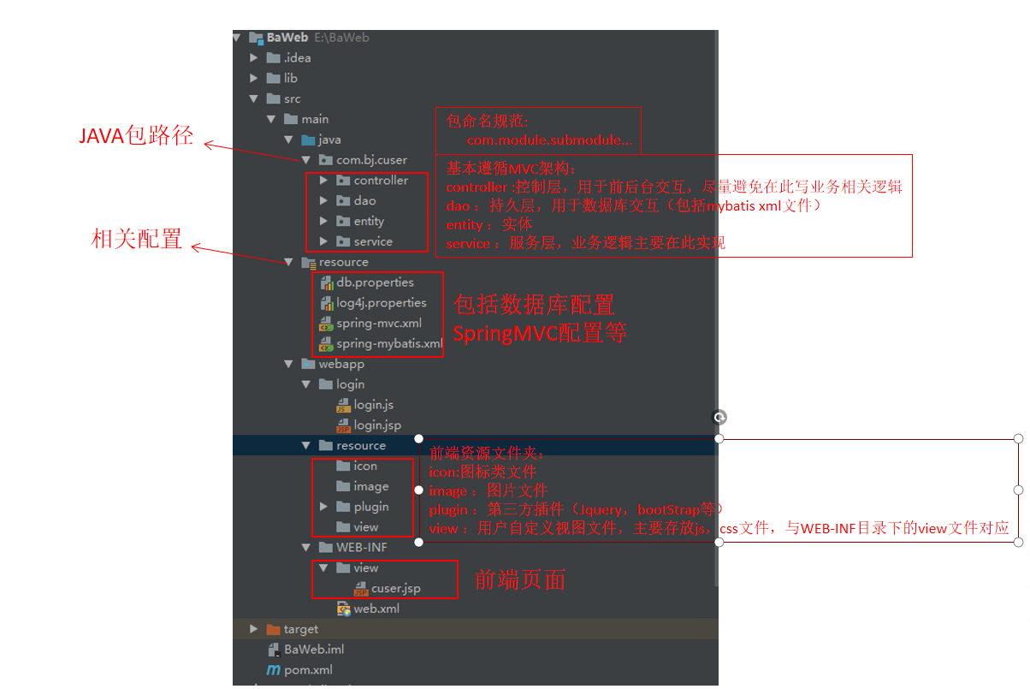

开发用例页面